**反毒學習單參考答案(六年級)**

電子郵件*

*604000@st.tc.edu.tw*

0 分，共 0 分

請寫出就讀學校(縣市+校名):

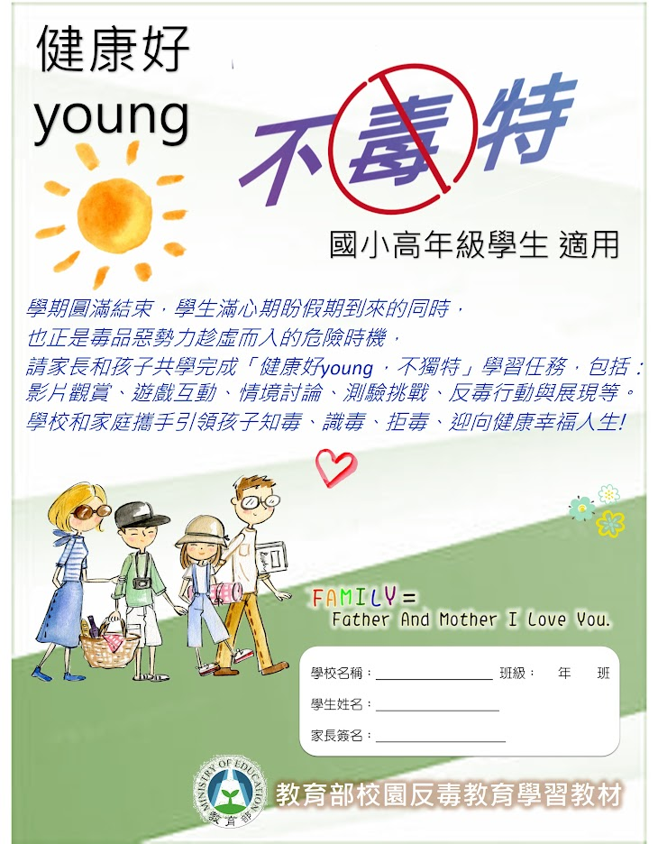

**台中市潭陽國小**

班級:*

6○8

座號:*

13

姓名:*

陳○翔

一、健康好young，大補帖

0 分，共 0 分

親愛的家長與同學：  
今天健康了嗎？邀請您們一起加入「健康好young， 」  
知毒反毒學習的行列，天天快樂學習、天天健康成⾧！

1.人氣拒毒系列-華特&潔西卡介紹新型態毒品的特性及對身體的危害。(掃描Qr code觀看影片)  (或複製連結觀看<https://www.youtube.com/watch?v=jDPkgDGxcVc>)

1.人氣拒毒系列-華特&潔西卡介紹新型態毒品的特性及對身體的危害。(掃描Qr code觀看影片)  (或複製連結觀看<https://www.youtube.com/watch?v=jDPkgDGxcVc>)

【•影片觀賞】*

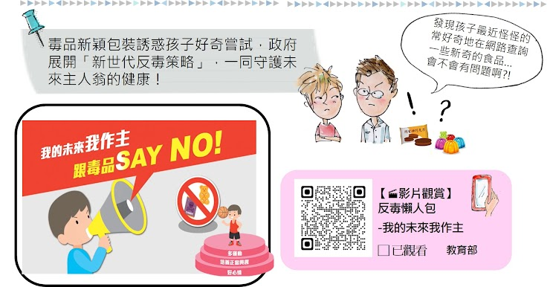

選項 1

【遊戲體驗】反毒中學堂-防制藥物濫用大考驗  (掃描Qr code觀看影片)  (或複製連結觀看 <https://enc.moe.edu.tw/Qa/Info/23>)

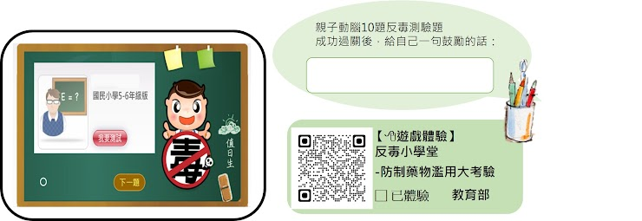

【遊戲體驗】反毒中學堂-防制藥物濫用大考驗*

**已體驗**

10題的考驗，有順利完成嗎？*

已完成

答對了幾題？*

**10**

還想知道哪些有關毒品的新知呢？*

毒品的新包裝

3.想知道更多毒品危害與防制的訊息請查詢教育部防制學生藥物濫用資源網站與專線*

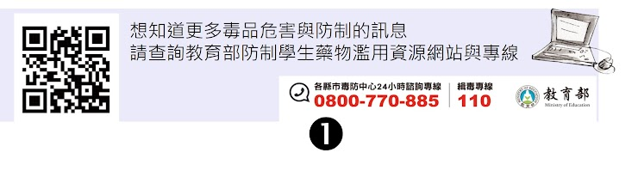

我已了解

三、健康好young，事件簿

0 分，共 0 分

與家人一起共讀

1.大明最近常熬夜、精神不好，網友假意關心傳訊息給他，要介紹大明使用神奇的提神食品…

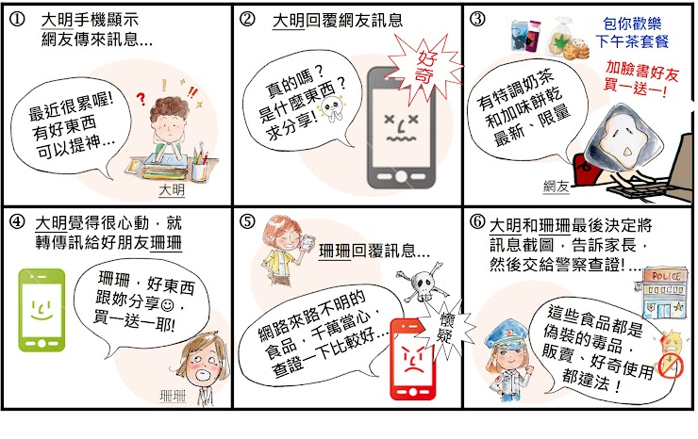

2【what】事件中，有哪些可能是好奇嘗試來路不明食品，因此誤用毒品的情形？(請勾選)*

**作息不正常，想要快速提神**

**網友推薦來路不明新奇食品**

**限量、特價優惠，吸引揪團購買**

其他發現(寫出來)

3【so what】有人在網路分享新奇的食品訊息時，你會如何做呢？*

A.先網購試試看，這樣才跟得上流行

B轉傳給其他認識的人，好東西要分享

C截圖訊息，跟家長說，必要時報警

D其他：

4.上面我選擇(   )的答案，原因是:*

**請家長幫忙把關。**

3-2選擇的原因？*

**朋友的誤導.好奇**

三、健康好young，練功坊

0 分，共 0 分

知毒反毒等你來挑戰，思考後填寫答案：

毒品違法、吸毒危害，知多少？

(1).如果大明是被網友欺騙，而購買使用偽裝的毒品，所以他是沒有犯法的。*

對

錯

(2).如果大明只是好奇去網購偽裝的毒品(例如：毒巧克力、軟糖等)，沒有使用，就不會違法。*

對

錯

3.持有、使用、販賣毒品(包括偽裝的毒品)都是違法的行為。*

對

錯

4.偽裝食品的毒品(例如：毒奶茶包等)，大都是混合性毒品，對身體危害性更高。*

對

錯

5.偶爾使用搖頭丸、愷他命(K他命)、安非他命等毒品是不會上癮的。*

對

錯

2.如果你是大明，對於網友所傳送的訊息內容，哪一項是最符合你的想法？*

A.對於網友分享的訊息，要保持警覺心，不要輕易相信

B.這些訊息很好，代表關心，要多多結交這種網友

C.當有問題時，怕家人知道，告訴網友就能得到幫助

3.如果你是大明，對於加入「特調奶茶、加味餅乾」臉書好友，哪一項最符合你的做法？*

A.同意加入，就可以得到新奇訊息分享和好康優惠

B.找其他好朋友一起加入，以後大家可以一起團購

C.不要好奇、輕易網路加好友，拒絕可能是偽裝毒品的訊息

4.如果你是曉華，發現使用咖啡包後，身體狀況出現問題時，哪一項是最符合你的做法？*

A.大明是好同學，不好意思拒絕，怕會影響彼此的交情

B.只要自己堅定不購買，如果大明想買，你就不要管他

C.說服大明一起拒絕購買，然後告訴家長或老師來處理

5.如果你是大明，當覺得精神不好的時候，哪一項是最符合你的做法？*

A.改善熬夜的習慣，養成充足的睡眠與休息的好習慣

B.天天去超商買「X牛」提神飲料來喝，就可以有精神

C.白天上課的時候，找時間多睡覺，減少運動，就不會累了

6.下列是網友傳給你的訊息內容，  哪一項最有可能與偽裝毒品有關？*

A.根據調查市售電子煙大多含有高量的尼古丁

B.酷炫、造型特殊的果凍，獨家販售，請加私line

C.預防新冠疫情，請自主健康管理、按時打疫苗

7.毒品的刑責可以去哪看呢? 請掃以下QR code 或複製連結到【 法務部反毒大本營】。內容超豐富的唷。<https://antidrug.moj.gov.tw/mp-4.html>*

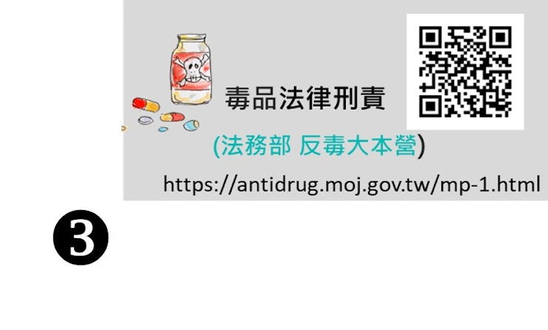

選項 1

四、健康好young，生活家

0 分，共 0 分

跟家人一起討論後，  
提出反毒健康好生活的決定：

1.當出現以下引誘你使用偽裝毒品的危險情況，請找出替代方法，做出拒絕的好決定…         精神不好，我可以…*

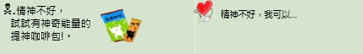

**好好休息，不要熬夜。**

2.當出現以下引誘你使用偽裝毒品的危險情況，請找出替代方法，做出拒絕的好決定…         心情難過，我可以…*

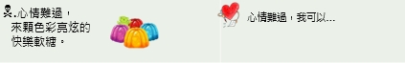

**尋求師長的協助。**

3.有人贈送，包裝奇特、免費試用的奶茶包。我可以…*

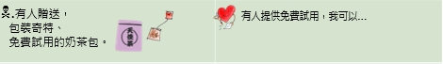

**拒絕他。**

4.朋友聚會，   分享秘密配方、   口味特別的巧克力。我可以…*

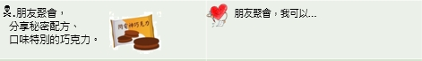

**離開現場。**

5.朋友學長邀約，   使用成分不明的電子煙。我可以…*

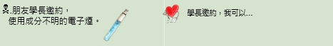

拒絕，離開現場。

5-1  Show出反毒宣言     姓名*

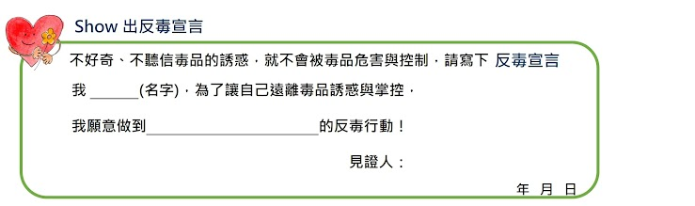

**陳楷翔**

5-2 我願意做到〔                     〕的反毒行動*

有行動力，不好奇，不嘗試。

5-3 見證人*

陳偉烈

5-4 填寫日期(年/月/日)*

MM



**/**

DD



**/**

YYYY



五、健康好young，行動GO

0 分，共 0 分

反毒彩繪，我+1：畫出拒絕與使用毒品的2種不同人生樣貌，並做出抉擇，以及與親友分享：

5-1反毒彩繪，我+1：畫出拒絕與使用毒品的2種不同人生樣貌，作品可以繳交到學務處參賽唷

YES

5-2我的決定  我想要過 〔           〕樣的人生*

◎選項 1

5-2家人或朋友留言區

遠離毒品，拒絕毒品。

5-3吸毒前美少女，吸毒後沒人理   【感想】每個人都希望自己能擁有美好的面孔可是吸毒不只會讓情緒起伏變大還會失眠導致自己皮膚或者精神都受到極大影響吸毒不只會影響到自己的身心健康 也會害到自己的一生。(掃描Qr code觀看比賽作品)  (或複製連結觀看 <https://anti-drug-meme.tw/>)*

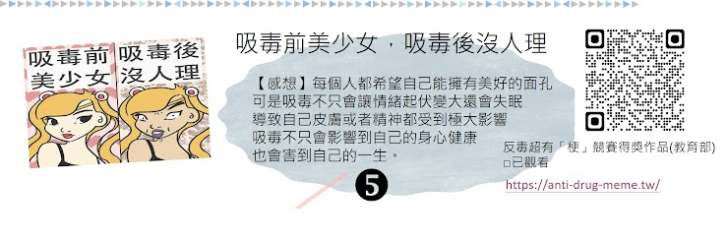

已觀看

六、知毒反毒留言板

0 分，共 0 分

寫下自己對未來反毒人生的期待，並請家人簽名鼓勵：

1.寫下自己對未來反毒人生的期待，並請家人瀏覽*

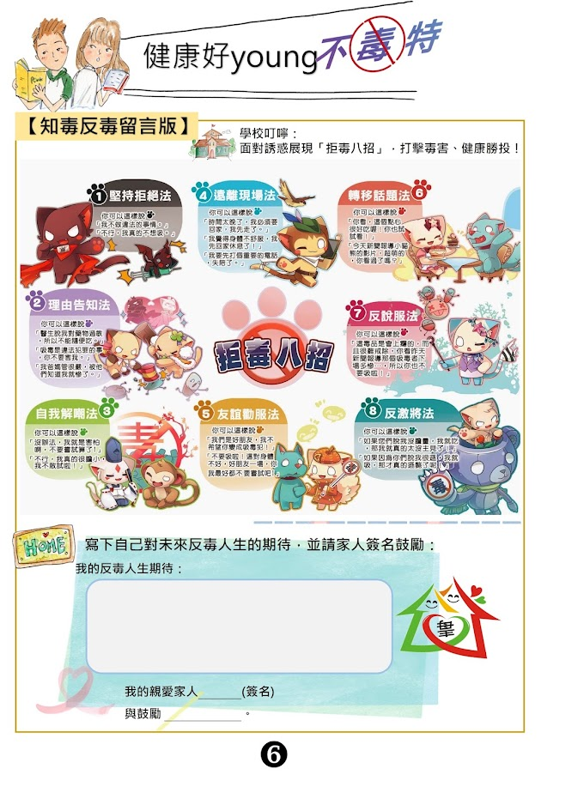

遠離毒品，過彩色人生。

這份表單是在 臺中市潭陽國民小學 中建立。

[表單](https://www.google.com/forms/about/?utm_source=product&utm_medium=forms_logo&utm_campaign=forms)